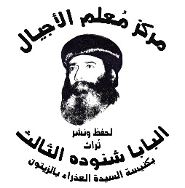
سلسلة نُبَذ (30)

عظات روحية

التخزين الروحي
(الصوم الكبير)

بقلم
قداسة البابا شنوده الثالث

الطبعة الأولى
2022م

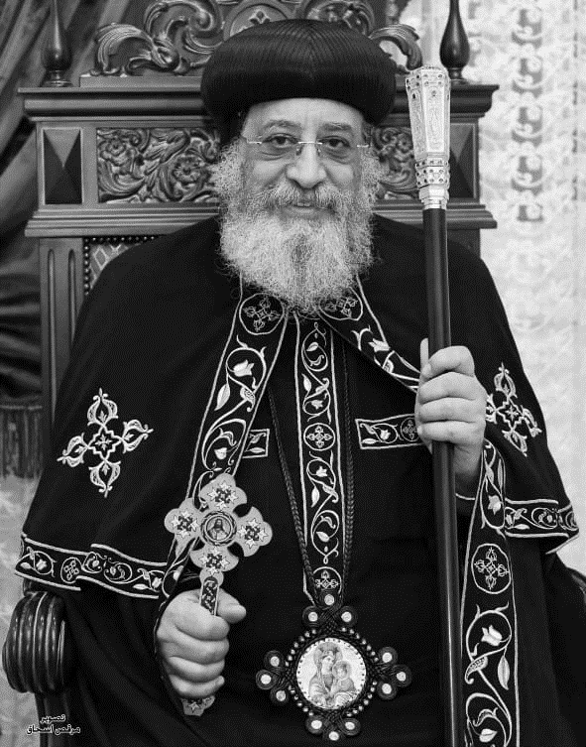

قداسة البابا تواضروس الثاني
بابا الإسكندرية وبطريرك الكرازة المرقسية الـ118
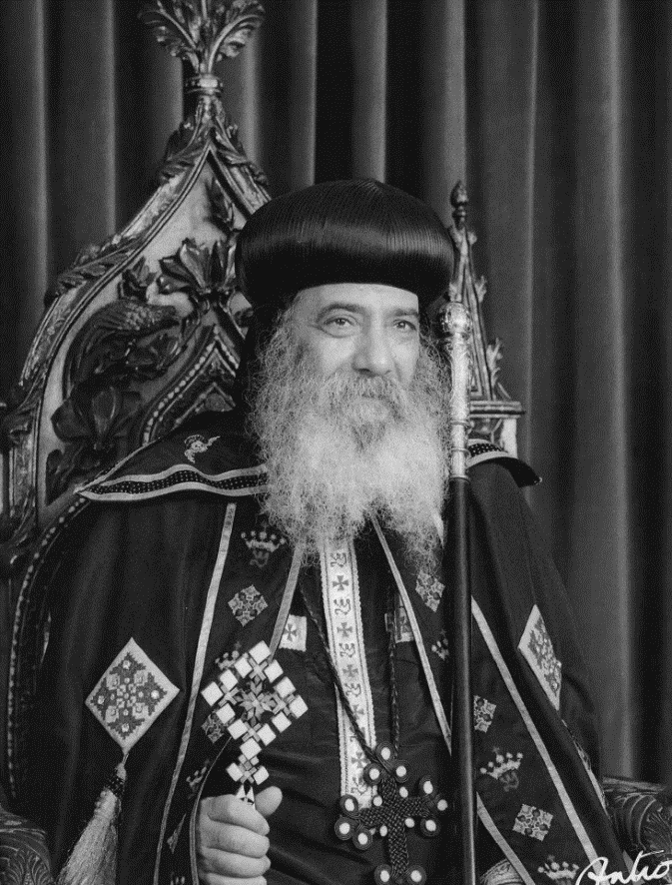

قداسة البابا شنوده الثالث
بابا الإسكندرية وبطريرك الكرازة المرقسية الـ117
التخزين الروحي*
إننا الآن في الصوم الكبير، الذي هو أقدس أصوام السنة.
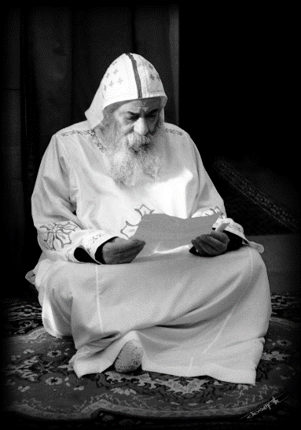
ويعتبره كثير من الآباء أنه فترة تخزين روحي.
هذا الصوم بطقوسه وألحانه المميزة، وبقراءاته التي تدعو إلى التوبة، وبدرجة الانقطاع عن الطعام فيه، وبقداساته اليومية في كثير من المناطق، وبذكرياته الخاصة بالسيد المسيح له المجد.. هذا الصوم يترك في القلب مشاعر عميقة ترتفع بالروح في علاقتها مع الله.
وبهذا يمكن للقلب أن يخزن فيه قدرًا كبيرًا من الروحيات تنفعه فيما بعد، وبخاصة في أيام الخمسين المقدسة حيث لا صوم ولا مطانيات.
بل إن الإنسان إذا صام صومًا روحيًا خلال الصوم الكبير، فإن ما اختزنه في قلبه وفي فكره من مشاعر وأحاسيس ومن أفكار روحية، يستمر معه على مدى فترات طويلة، وتصبح روحيات الصوم الكبير هي خزين العام كله.. لا يزول أثره، بل يتجدد يومًا بعد يوم.. فاحرص كل الحرص على روحيات هذه الفترة، وانظر ماذا تخزنه خلالها من مشاعر مقدسة... وأية تداريب روحية ستعطيها لنفسك حتى تقوّمها، وتدفعها إلى الأمام في حياتها مع الله.. أما إن خرجت من الصوم الكبير بلا شيء فاعلم أن الفتور سوف يصاحبك في حياتك، وسوف تكون أيام الخمسين بعد القيامة أشد فتورًا وأعمق!
فما هو إذًا التخزين الروحي؟ وما عناصره؟ وماذا ورد الكتاب المقدس عنه وعن أمثلته؟

من أمثلة التخزين ما فعله يوسف الصديق كرمز:
إنه استطاع في فترة الشبع والخير أن يخزّن من الطعام ما صار يكفي طوال سنوات الجفاف، طوال سبع سنوات عجاف، لم يجع خلالها أحد من الناس، في مصر وفي كل البلاد المحيطة بها "وَخَزَنَ يُوسُفُ قَمْحًا كَرَمْلِ الْبَحْرِ، كَثِيرًا جِدًّا حَتَّى تَرَكَ الْعَدَدَ، إِذْ لَمْ يَكُنْ لَهُ عَدَدٌ" (تك41: 49). وكانت هذه حكمة منه امتدحه فرعون (تك39،38:41).
مثال آخر للتخزين هو مثل الخمس العذارى الحكيمات اللائي أخذن معهن زيتًا في آنيتهن مع مصابيحهن (مت25: 4).
لذلك نفعهن هذا الزيت المخزون في آنيتهن، حينما أقبل العريس في نصف الليل. ولم تنطفئ مصابيحهن كما حدث للخمس العذارى الجاهلات اللائي لم يأخذن معهن زيتًا.. فهؤلاء اللائي لم يختزنّ زيتًا، سمّاهن الكتاب جاهلات...
من جهة التخزين الروحي نضرب مثل الزارع الذي يخزن بذارًا في الأرض.
فتنمو هذه البذار، وتنتج محصولًا وفيرًا. تخرج من باطن الأرض، وتصبح زرعًا وقوتًا، وتمتلئ بها أهراؤه. بعكس زميله الكسلان الذي لم يخزن في أرضه بذارًا. وينطبق عليه قول الشاعر الحكيم:
إذا أنت لم تزرع وأبصرت حاصدًا
ندمت على التفريط في زمن البذرِ

فما هو التخزين الروحي الذي تخزنه؟ وما أنواعه وكيف يكون؟
التخزين الروحي هو كل ما تخزنه في فكرك من معلومات، وما تخزنه في قلبك من مشاعر. بحيث يخرج هذا كله، ويؤثر عليه من الناحية الإيجابية أو السلبية. وهناك آية واضحة عن التخزين في القلب، وهي قول الرب:
"اَلإِنْسَانُ الصَّالِحُ مِنَ الْكَنْزِ الصَّالِحِ فِي الْقَلْب يُخْرِجُ الصَّالِحَاتِ، وَالإِنْسَانُ الشِّرِّيرُ مِنَ الْكَنْزِ الشِّرِّيرِ يُخْرِجُ الشُّرُورَ" (مت12: 35).
مسكين الإنسان الذي لا توجد في قلبه مشاعر روحية مخزونة في داخله، ومعها ثمار الروح من محبة وفرح وسلام ووداعة ولطف وصلاح وإيمان.. " (غل5: 22، 23). ومسكين أكثر وأكثر الذي خزن في قلبه شهوات رديئة ومحبة للعالم الحاضر (1يو16،15:2).
المفروض أنك تخزن روحيات في فكرك، تكون مصدرًا لمشاعر القلب.
تخزنها عن طريق القراءات الروحية، سواء في الكتاب المقدس، أو الكتب الروحية، أو سير القديسين. مع ما تخزّنه مما تسمعه من الوعاظ، وما يكون لك من التأملات، ومن المزامير والألحان والترانيم. كما قال الرسول: "بمَزَامِيرَ وَتَسَابِيحَ وَأَغَانِيَّ رُوحِيَّةٍ، مُتَرَنِّمِينَ وَمُرَتِّلِينَ فِي قُلُوبِكُمْ لِلرَّبِّ" (أف19:5)، (كو16:3).
وكل ما تقرأه وتحفظه، تُدخله إلى قلبك، وتخلطه بمشاعرك، ويتحول إلى رصيد روحي لك ترد به على كل خطية تحاربك.
إن حوربت بالغضب مثلًا، تخرج من خزينك الروحي الآية التي تقول: "لِيَكُنْ كُلُّ إِنْسَانٍ مُسْرِعًا فِي الاسْتِمَاعِ، مُبْطِئًا فِي التَّكَلُّمِ، مُبْطِئًا فِي الْغَضَبِ، لأَنَّ غَضَبَ الإِنْسَانِ لاَ يَصْنَعُ بِرَّ اللهِ" (يع20،19:1). وإن حوربت بنظرة شهوانية، تخرج من خزينك الروحي الآية التي تقول: "عَهْدًا قَطَعْتُ لِعَيْنَيَّ، فَكَيْفَ أَتَطَلَّعُ فِي عَذْرَاءَ؟" (أي31: 1). أو قول الرب: "كُلَّ مَنْ يَنْظُرُ إِلَى امْرَأَةٍ لِيَشْتَهِيَهَا، فَقَدْ زَنَى بِهَا فِي قَلْبِهِ" (مت5: 28).
كذلك إن حوربت بشيء من أخطاء اللسان، يخرج من الخزين
الذي في فكرك قول الرب: "كُلَّ كَلِمَةٍ بَطَّالَةٍ يَتَكَلَّمُ بِهَا النَّاسُ سَوْفَ يُعْطُونَ عَنْهَا حِسَابًا يَوْمَ الدِّينِ" (مت36:12). وأيضًا "لأَنَّكَ بِكَلاَمِكَ تَتَبَرَّرُ وَبِكَلاَمِكَ تُدَانُ" (مت12: 37).

وإن أكثرت الكلام بلا ضرورة، تخرج من خزينك الروحي الآية التي تقول: "كَثْرَةُ الْكَلاَمِ لاَ تَخْلُو مِنْ مَعْصِيَةٍ" (أم10: 19). وهكذا يخرج من الذهن ما خزّنته فيه من آيات، لكي تنقذك من السقوط في الخطية. وكما قال المرتل في المزمور:
"خَبَأْتُ كَلاَمَكَ فِي قَلْبِي لِكَيْلاَ أُخْطِئَ إِلَيْكَ" (مز11:119). أي أن كلام الرب لم يقتصر على القراءة في الكتب، أو مجرد السماع في الكنيسة أو في الاجتماعات الروحية، وإنما دخل إلى القلب وتخزن فيه. فلم يبرح منه ولم يفارقه.
وليس كلام الله فقط، وإنما أيضًا قصص القديسين، وكل تأمل وكل ما هو نافع للعلاقة مع الله.
يذكرني هذا بالمذكرة الروحية التي كانت لنا في شبابنا.
أتذكر حينما بدأت علاقة روحية جيدة مع الله في أيام شبابي الأول، كانت لي نوتة روحية أكتب فيها كل ما يترك أثرًا عميقًا في نفسي: سواء في قراءة الكتاب المقدس أو أي كتاب روحي. أكتبه في مذكرتي الروحية. وكذلك كل كلمة منفعة أسمعها سواء قيلت لي أو لغيري. وأيضًا عنوان أو ملخص القصص التي أسمعها أو تصادفني في قراءاتي. أو أي حادث ترك في نفسي أثرًا...
وبين الحين والحين أعيد مطالعة هذه المذكرة أو بعضها، فتعيد إلى قلبي نفس التأثر الأول.
ليت كل منكم تكون له نفس النوتة الروحية أو المذكرة الروحية، حتى لا تضيع التأثرات الروحية التى عشت فيها وقتًا ما. فلا يخطفها الطير، ولا يخنقها الشوك. بل تبقى حية في قلبك وفي فكرك، وتصبح جزءًا من خزينك الروحي...
تذكرني المذكرة الروحية، بما كان مكتوبًا بسفر تذكار أخبار الأيام، في زمن أحشويرش الملك...
كان هامان قد دبّر مؤامرة لقتل مردخاي، وجهز له صليبًا عاليًا ليصلب عليه. كما فكر في إبادة شعبه كله. ثم تدخل الله في هذا الموضوع. وهنا يقول الكتاب: "فِي تِلْكَ اللَّيْلَةِ طَارَ نَوْمُ الْمَلِكِ، فَأَمَرَ بِأَنْ يُؤْتَى بِسِفْرِ تَذْكَارِ أَخْبَارِ الأَيَّامِ فَقُرِئَتْ أَمَامَ الْمَلِكِ" (أس6: 1-10) فوجد فيه خبرًا فحواه أن مردخاي قد أنقذ الملك من مؤامرة كانت ضده.
فسأل غلمانه: "أَيَّةُ كَرَامَةٍ وَعَظَمَةٍ عُمِلَتْ لِمُرْدَخَايَ" فقالوا: لا شيء. فبدأ الملك يفكر ويسأل كيف يمكنه أن يكرم مردخاي، ونفّذ ذلك. وهكذا كانت كتابة الأحداث وتذكّرها سببًا في إنقاذ مردخاي وشعبه.
ومع هذا إن خزن الإنسان في عقله وفي قلبه، سوف لا يحتاج إلى مذكرات.
ولذلك يقال عن كتاب الله: "يَلْهَجُ نَهَارًا وَلَيْلاً" (مز1). وقيل في ذلك ليشوع بن نون: "بَلْ تَلْهَجُ فِيهِ نَهَارًا وَلَيْلاً، لِكَيْ تَتَحَفَّظَ لِلْعَمَلِ حَسَبَ كُلِّ مَا هُوَ مَكْتُوبٌ فِيهِ" (يش1: 8). إنه خزين في الفكر، يعقبه خزين في الحياة العملية والذكريات. هذا الخزين يبقى في ما يسمّى بالعقل الباطن.
الذي تختزن فيه القراءات والأفكار والصور والأحاسيس، حتى من زمن طويل. ثم تعود وتظهر كما من فيلم أو من ريكوردر (جهاز تسجيل)، أو من كومبيوتر. كلها باقية لم تضع.. وما أسهل ما يظهر المختزن في العقل الباطن على هيئة أفكار أو ظنون أو أحلام أو مشاعر. وتسأل نفسك من أين؟ والجواب هو من الخزين القديم.. حتى من أيام الطفولة.
ما أخطر وما أعمق ما يخزّنه العقل في فترة الطفولة!
وكثير من المبادئ والقيم التي يعيش بها الإنسان تكون مخزونة من أيام الطفولة، سواء عن قصد أو عن غير قصد. من الناحية الأخرى كثير من العقد النفسية التي يقاسي منها الإنسان حينما يتقدم به العمر، تكون من الخزين الذي كان في قلبه ومشاعره ومعلوماته منذ الطفولة.
والطفل قد لا يقصد أن يخزن، وإنما الذين حوله يخزنون فيه. فاحترسوا مما تخزنونه في نفسيات أطفالكم، وفي عقولهم الباطنة، وقد يلتقط الطفل أشياء دون أن يقصد. وقد تنطبع في ذهنه صورة لا يستطيع أن يمحوها، أو كلمة لا يستطيع أن ينساها، وتبقى معه. وكثيرًا ما يقول حينما يكبر: "قال لي أبي وأنا صغير" أو "حكت لي جدتي وأنا صغير".
هل سمعتم عن الجمل مثلًا، الذي يختزن في داخله طعامًا، ثم يعود فيجتره؟ هكذا عقل الإنسان... وهكذا قلبه، وهكذا نفسيّته.. تجتر باستمرار من الماضي القريب أو البعيد..
ما في داخلنا لا يتلاشى بسرعة. قد نجترّه بإرادتنا، حينما يحلو لنا أن نتذكر. وقد يظهر أحيانًا في ذاكرتنا في مناسبة ما.
هل تتذكر الدواء المكتوب عليه: رجّ الزجاجة قبل الاستعمال؟ تجد سائلًا رائقًا من فوق. ورواسب فى أسفل الزجاجة. فإذا ما رججتها يصعد هذا الراسب، ويختلط بالسائل...

وهكذا نقول: كم في نفوسنا من رواسب؟
الإنسان الروحي يحرص أن ما ترسب في داخله، يكون لصالحه روحيًا. ويحرص على أن كل ما يجتره يكون لبنيان نفسه ومنفعته. ويهمه باستمرار أن ينقي ذاكرته، وينقي مشاعره، ولا يبقى في داخله، إلا ما قال عنه الرب: "الْكَنْزِ الصَّالِحِ فِي الْقَلْب" (مت12). إنه الخزين الروحي.
هذا الخزين الروحي يصلح في فترات الفتور، وفي وقت الحروب الروحية. يعيد إلى القلب الحرارة الروحية إذا ما فتر.. ويبث فيه القوة والحماس إذا ما ضعف. ويعيد إليه محبته لله. وحسن أن يخزن الإنسان في قلبه مشاعر معيّنة، كلما تتحرك في قلبه يثبتها بالممارسة. وهكذا يكون قلبه مخزنًا للفضائل، تظهر في علاقته مع الله ومع الناس...
يا ليتنا في كل مناسبة روحية نخزن شيئًا جديدًا.
في كل قداس يمر بنا، نخزن تأثيرات روحية، وبخاصة في كل تناول من الأسرار المقدسة. ولا نسمح لأنفسنا أن نفقد هذه المشاعر الروحية، بأن نخرج من الكنيسة بعد القداس والتناول فنبذر مالنا بعيش مسرف (لو15: 13) عن طريق الخلطة والكلام واللهو، فنفقد ما قد خزناه. وكأننا أمّ قد أجهضت جنينها.
إن القديس الأنبا أنطونيوس سمع عبارة أثناء القداس، فخزّنها في قلبه ومشاعره. سمع قول الرب للشاب الغني: "إِنْ أَرَدْتَ أَنْ تَكُونَ كَامِلاً فَاذْهَبْ وَبعْ أَمْلاَكَكَ وَأَعْطِ الْفُقَرَاءَ، فَيَكُونَ لَكَ كَنْزٌ فِي السَّمَاءِ، وَتَعَالَ اتْبَعْنِي" (مت19: 21). ومع أن كل الحاضرين في الكنيسة سمعوا معه هذه العبارة، ولكنهم لم يفعلوا مثله. أما هو فخبّأ العبارة في قلبه، ولم ينسها، بل مزجها بمشاعره. وأخرجها من الخزين القلبي إلى التنفيذ العملي، فإذا بها رُوحٌ وَحَيَاةٌ، كما قال الرب (يو6: 63).
في فترة الصوم مثلًا تتدرب على ضبط النفس. فهل تختزن هذه الفضلية في قلبك وفي إرادتك؟ وهل يصبح ضبط النفس جزءًا من طبعك ومن مبادئك؟ أم أنك في يوم العيد حينما تفطر، تفتح خزانتك القلبية، وتتركها بلا حارس!! وإذا بك تفقد كل ما قد خزنته من روحيات أثناء الصوم... تترك هذه الفضلية أيضًا. للطير يخطفها وللشوك يخنقها (مت7،4:13).
هناك أمور أخرى يمكن أن تختزنها من (خبرات الحياة).
كل خبرة تأخذها في الحياة، حاول أن تثبت دروسها في نفسك، لكي تستفيد منها. بل إذا خزنتها في فكرك، تستطيع أيضًا أن تفيد بها غيرك.. وكلما تمر بك الخبرات وتزداد بتقدمك في العمر، تزداد حكمتك فتوزع منها على من يسألونك المشورة. وكما قال أليهو بن برخئيل البوزي لأيوب وأصحابه الثلاثة: "قُلْتُ الأَيَّامُ تَتَكَلَّمُ وَكَثْرَةُ السِّنِينَ تُظْهِرُ حِكْمَةً" (أي32: 7).
وتستطيع خبرات الحياة ودروسها أن تحميك من تكرار السقوط.
كما قال أحد الآباء الروحيين: "لا أتذكر أن الشياطين أطغوني في خطية واحدة مرتين". يعني أنه من كل سقطة أخذ درسًا اكتنزه في نفسه، حتى يتلافى أسباب السقوط فلا يقع فيها مرة أخرى.
كما قال الرب لراعي كنيسة أفسس: "اذْكُرْ مِنْ أَيْنَ سَقَطْتَ وَتُبْ" (رؤ2: 5). وعبارة (اذكر) هنا، تعني أن تختزن في ذاكرتك أسباب السقوط، فتحترس منها...
وإن لم تكن لك خبرات، استفد من خبرات غيرك.
أو استفد من الأحداث ومن التاريخ...
فالتاريخ مُعلم كبير بكل ما يحويه من دروس. كما قال الشاعر:
ومن وعي التاريخ في صدره
ضاف أعمارًا إلى عمره
وما في التاريخ من أحداث يفيد الأفراد والجماعات والدول، إن كان كل هؤلاء يخزنون في أذهانهم خبرات التاريخ المخزونة في أحداثه. ليتك أيضًا تخزن في ذهنك وعودك وتعهداتك، لله وللناس. وتخزن أيضًا نذورك لكي تفي بها ولا تنساها.
كم من مرة وعدنا الله ودخلنا في عهود معه، ثم نسينا كل ما عاهدنا عليه وبخاصة في أوقات ضيقاتنا. ضع أمامك هذا البيت من الشعر:
كم وعدت الله وعدًا حانثًا |  | ليتني من خوف ضعفي لم أعد
وينضم إلى الوعود والعهود، ما نقدمه من نذور وقد ننساها فلا نفي بها. وما أعمق قول الكتاب: "أَنْ لاَ تَنْذُرُ خَيْرٌ مِنْ أَنْ تَنْذُرَ وَلاَ تَفِيَ" (جا5:5).
نقطة أخرى يجب أن تخزنها في فكرك وقلبك وهي إحسانات الله إليك.
وعن هذا الأمر يقول المرتل في المزمور: "بَارِكِي يَا نَفْسِي الرَّبَّ، وَكُلُّ مَا فِي بَاطِنِي لِيُبَارِكِ اسْمَهُ الْقُدُّوسَ. بَارِكِي يَا نَفْسِي الرَّبَّ، وَلاَ تَنْسَيْ كُلَّ حَسَنَاتِهِ" (مز2،1:103).
العجيب أننا لا نخزن في قلبنا سوى المتاعب والضيقات، فنعاتب الله بسببها، بل نشكو أحيانًا ونتذمر. ولكن إحسانات الله إلينا، كثيرًا ما ننساها. وننسى استجابة الله لكثير من صلواتنا، وننسى قوله: "ادْعُنِي فِي يَوْمِ الضِّيقِ أُنْقِذْكَ فَتُمَجِّدَنِي" (مز50: 15). ما أجمل أن نخزن في ذاكرتنا إحسانات الله إلينا، فهذا يقودنا إلى حياة الشكر والعرفان بجميل الله علينا فنرتبط بمحبته أكثر وأكثر.
عشرة من البرص شفاهم الله، فلم يرجع منهم ليشكره سوى إنسان غريب الجنس (لو17: 18).
والله ليس محتاجًا إلى شكرنا. ولكننا بهذا ننمي المحبة التي تربطنا به.
عندما عقدنا سيمنارًا للآباء كهنة المهجر وقلت لهم:
كل كنيسة في تأسيسها لمست يد الرب ومعونته.
ليتكم تكتبون لنا عمل الرب مع كل كنيسة.
سجل الذكريات الجميلة يفرح النفس، ويزيد الإيمان في القلب، ومثل هذا السجل حينما يقرأه أبناؤنا فيما بعد، سوف يزداد إيمانهم بعمل الله وبمعونته. وبهذا يعتمدون عليه أكثر مما يعتمدون على ذراعهم البشري. وتزداد محبتهم لله.

إن السنكسار يحتاج أن يكمل.
فنخزن فيه معلومات جديدة عن عمل الله معنا، وعن وقوفه معنا في وقت الضيقات. ويصبح سجلًا للذكريات الجميلة، سواء لدماء الشهداء الذكية، أو نردد فيه قول المزمور: "نجت أنفسنا مثل العصفور من فخ الصيادين الفخ انكسر ونحن نجونا عوننا من عند الرب الذي صنع السماء والأرض" (مز124).
الكنيسة لها ذكريات جميلة مع الله، وكل فرد منا له ذكرياته.
غير أننا لا نخزن فننسى. وتنتهي الذكريات، وكأن الله لم يعمل معنا شيئًا. كنائس كثيرة تقتني الكومبيوتر، لكي تسجل فيه معلومات إدارية تنظم عملها، وهذا حسن. ولكن هل تفكر الكنائس في أن تسجل أيضًا عمل الله معنا وإحساناته الكثيرة إلينا، وتسجل مع ذلك حبنا وشكرنا له، ونمجده على كل ما فعل...
هناك أشياء أخرى يمكن أن نخزنها، ولو في السماء.
بعمل الرحمة يمكن أن نكنز لنا كنوزًا في السماء (مت6: 20).
كل ما نقدمه للفقراء والمحتاجين يكون مكنوزًا لنا في السماء. يرده لنا الله أضعافًا مضاعفة. فهو الذي قال: "طُوبَى لِلرُّحَمَاءِ، لأَنَّهُمْ يُرْحَمُونَ" (مت5: 7).
بل يقول الكتاب: "مَنْ يَرْحَمُ الْفَقِيرَ يُقْرِضُ الرَّبَّ" (أم19: 17). إنه قرض مخزون عند الرب. والرب لا بد سيعطينا ما أقرضناه!! لا يمكن أن يضيع شيء مخزون في السماء. بل حتى كأس الماء البارد لا يمكن أن يضيع أجره (مت10: 42). احترس من نوعية ما تخزنه. فما تزرعه إياه تحصد.
تكلمنا عن الخزين الروحي المفيد. ولكن علينا أن نحترس من كل خزين ضار في أفكارنا أو قلوبنا.
أضع أمامك مثالًا. وهو حالة المريض الذي يبدأ أن يستفيق من التخدير. ويكون في حالة متوسطة من الصحو والتخدير. وأحيانًا يتكلم فيذكر أمورًا لا يستطيع أن يضبط نفسه في التحدث بها. وقد تكون من أسرار حياته وخصوصياته التي يخجل أن يعرفها غيره!!
هنا يخرج المخزون في حالة عدم انضباط..! إن كنت تحرص على عدم البوح بأمثال هذه الأمور. فنصيحتي لك أن تنقي مخازنك الداخلية. مخازن الفكر والمشاعر والرغبات. وإلا فإنك ستخرج من كنزك جددًا وعتقاء (مت13).

تدريبات في الصوم الكبير*
لكي يكون هذا الصوم المقدس ذا أثر فعال في حياتك الروحية، نضع أمامك بعض التداريب لممارستها، حتى إذا ما حولتها إلى حياة تكون قد انتفعت في صومك:
1- تدريب لترك خطية معينة من الخطايا التي تسيطر عليك، والتي تتكرر في كثير من اعترافاتك.
2- التدريب على حفظ بعض المزامير من صلوات الأجبية، ويمكن اختيار مزمور أو اثنين من كل صلاة من الصلوات السبع، وبخاصة من المزامير التي تترك في نفسك أثرًا.
3- التدريب على حفظ أناجيل الساعات، وقطعها، وتحاليلها. علمًا بأنه لكل صلاة 3 أو 6 قطع.
4 - التدريب على الصلاة السرية بكل ما تحفظه، سواء الصلاة أثناء العمل، أو في الطريق، أو أثناء الوجود مع الناس، أو في أي وقت.
5- اتخاذ هذه الصلوات والمزامير والأناجيل مجالًا للتأمل حتى يمكنك أن تصليها بفهم وعمق.
6- تداريب القراءات الروحية:
سواء قراءة الكتاب المقدس بطريقة منتظمة، بكميات أوفر، وبفهم وتأمل.. أو قراءة سير القديسين، أو بعض الكتب الروحية، بحيث تخرج من الصوم بحصيلة نافعة من القراءة العميقة.
7- يمكن في فترة الصوم الكبير، أن تدرب نفسك على استلام الألحان الخاصة بالصوم أو بأسبوع الآلام، مع حفظها، وتكرارها والتشبع بروحها.
8- يمكن أن تدرب نفسك على درجة معينة من الصوم على أن يكون ذلك تحت إشراف أبيك الروحي.
9- هناك تدريبات روحية كثيرة في مجال المعاملات..
مثل اللطف، وطول الأناة، واحتمال ضعفات الآخرين، وعدم الغضب، واستخدام كلمات المديح والتشجيع، وخدمة الآخرين ومساعدتهم، والطيبة والوداعة في معاملة الناس.

10- تدريبات أخرى في (نقاوة القلب):
مثل التواضع، والسلام الداخلي، ومحبة الله، والرضى وعدم التذمر، والهدوء وعدم القلق، والفرح الداخلي بالروح، والإيمان، والرجاء.
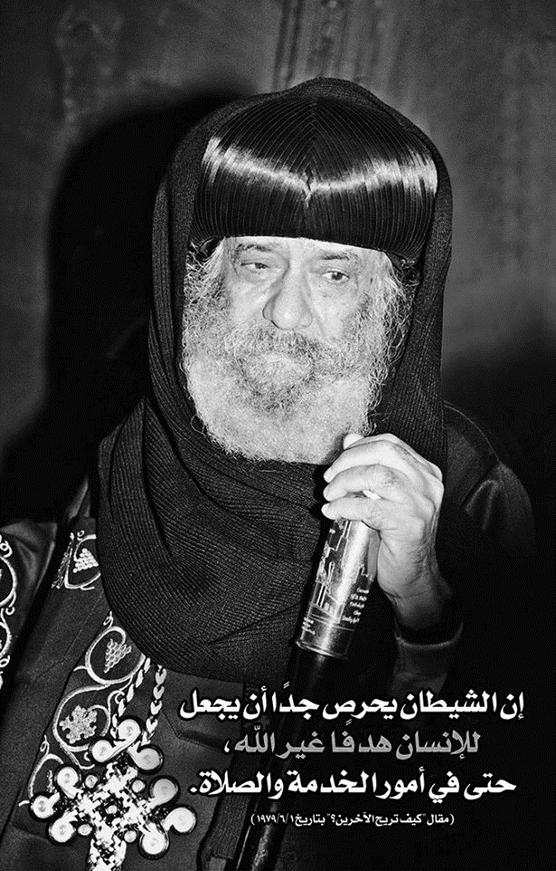

* مقال لقداسة البابا شنوده الثالث نشر في مجلة الكرازة، بتاريخ 28مارس1997م
* كلمة منفعة لقداسة البابا شنوده، "نُشرت في مجلة الكرازة بتاريخ 2مارس1979م"، وكتاب "كلمة منفعة - الجزء الأول".

